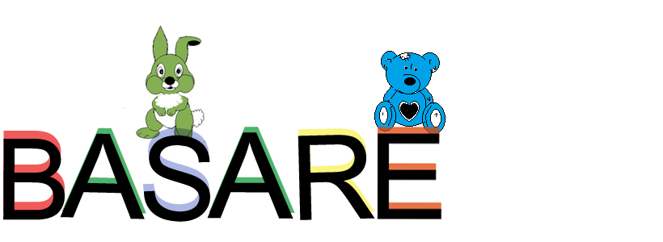
Was gehört wozu ??? neue Regelungen 2022

Bekleidung Spielwaren
Baby- und Kinderkleidung bis Gr. 158 incl. | Baby- und Kinderspielzeug bis ca. 12 Jahre + Bücher (max. 20 St.)
Zubehör wie Bademäntel, Schwimmsachen; Regen-/Skibekleidung | Zubehör für Kinder-/Babyzimmer  z.B. Türgitter, Nachtlampe; Babyphone; Baby-Bettwäsche; Laufstall; Hochstuhl ; Reisebett
Sportbekleidung + Zubehör (Stutzen/Schoner) + Sicherheits-westen | Sportgeräte  wie Inliner, Schlittschuhe, Waveboard etc. + Fahrradhelme
Kommunion-Bekleidung | Fahrräder / Roller / Dreirad
 | Kinderwagen / Baby-Trage-Schale
 | Autositz
 | Schlaf- / Fußsack
 | Stillkissen

Verkaufen können wir – ab sofort - leider nicht mehr : (aus Platzmangel)
- Kinderzimmermobiliar : Deckenlampen / Regale / Schränke / Kommoden/ Gardinen etc./ umfangreiche Kaufmannsläden – dies bitte übers Internet oder andere Portale eigenständig anbieten

- Schwangerschaftsbekleidung

- Karnevalskostüme

- Stoff-Tiere (aus hygienischen Gründen)

- Max. 10 Paar Schuhe pro Verkäufer (auch, wenn dieser 2 Listen evtl. hat) – und bitte im sauberen Zustand !! Danke !!

